

Commune recherchée :
90700 Châtenois-les-Forges

Ce rapport de risques est délivré à titre informatif.
Il a pour but de vous montrer une vision simplifiée des risques naturels et technologiques situés près de chez vous.
Vous pouvez consulter nos conditions d'utilisation sur :
georisques.gouv.fr/cgu

Géorisques est réalisé en partenariat entre le Ministère de la Transition écologique et de la Cohésion des territoires et le BRGM.
90700 Châtenois-les-Forges

7 Risques naturels identifiés :

 | 
 |  |  |  |  |  |  |  | sur ma commune :
 |  |  | INONDATION |  |  |  |  | sur ma commune :

 | 
 |  |  |  |  |  |  |  | sur ma commune :
 |  |  | REMONTÉE DE NAPPE |  |  |  |  | sur ma commune :

 | 
 |  |  |  |  |  |  |  | sur ma commune :
 |  |  | SÉISME |  |  |  |  | sur ma commune :

 | 
 |  |  |  |  |  |  |  | sur ma commune :
 |  |  | MOUVEMENTS DE TERRAIN |  |  |  |  | sur ma commune :

 | 
 |  |  |  |  |  |  |  | sur ma commune :
 |  |  | RETRAIT GONFLEMENT DES ARGILES |  |  |  |  | sur ma commune :

 | 
 |  |  |  |  |  |  |  | sur ma commune :
 |  |  | FEU DE FORÊT |  |  |  |  | sur ma commune :

 | 
 |  |  |  |  |  |  |  | sur ma commune :
 |  |  | RADON |  |  |  |  | sur ma commune :

4 Risques technologiques identifiés :

 | 
 |  |  |  |  |  |  |  | sur ma commune :
 |  |  | CANALISATIONS DE TRANSPORT DE MATIÈRES DANGEREUSES |  |  |  |  | sur ma commune :
 |  |  | CANALISATIONS DE TRANSPORT DE MATIÈRES DANGEREUSES |  |  |  | 

 | 
 |  |  |  |  |  |  |  | sur ma commune :
 |  |  | POLLUTION DES SOLS |  |  |  |  | sur ma commune :

90700 Châtenois-les-Forges
 | 
 |  |  |  |  |  |  |  | sur ma commune :
 |  |  | RUPTURE DE BARRAGE |  |  |  |  | sur ma commune :

 | 
 |  |  |  |  |  |  |  | sur ma commune :
 |  |  | RISQUES MINIERS |  |  |  |  | sur ma commune :

 |  |  |  |  |  |  |  |  |  |  |  |  |  |  |  |  |  | 90700 Châtenois-les-Forges
 |  | Risque d'inondation sur Chatenois-les-forges
 |  |  |  | Risque sur la commune |  |  |  |  |  |  |  |  | 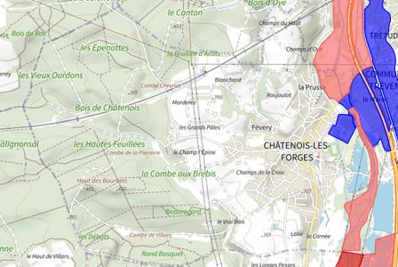
 | L'inondation est une submersion, rapide ou lente, d'une zone habituellement hors de l'eau.
 | Les types de risques d'inondation sur ma commune
Par une crue à débordement lent de cours d'eau
On parle de « crue lente de plaine » lorsqu'un fleuve ou une rivière sort lentement de son lit et envahit les terrains alentours. Il s'agit d'inondations relativement longues, qui peuvent persister plusieurs jours, voire semaines.
Par ruissellement et coulée de boue
L'inondation par ruissellement se produit lorsque les eaux de pluie ne peuvent pas ou plus s'infiltrer dans le sol. En ville, ces eaux de pluies peuvent saturer rapidement les réseaux d'évacuation et emprunter alors les rues en créant des courants dangereux. En milieu rural, le ruissellement peut se transformer en coulée de boue.

 |  |  |  |  |  |  |  |  |  |  |  |  | 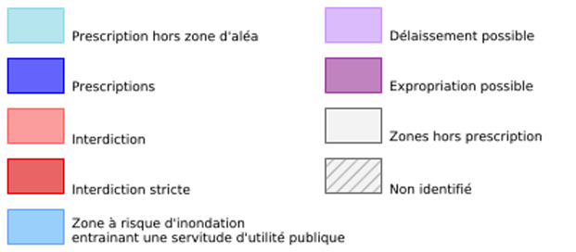
 | Informations détaillées :
PPRN : PPRi de la Savoureuse, du Rhôme (90DREAL20120001)
Le plan de prévention des risques naturels (PPRN) de type Inondation nommé PPRi de la Savoureuse, du Rhôme a été approuvé sur votre commune.
Le PPR couvre les aléas suivants :
Inondation
Par une crue à débordement lent de cours d'eau
Votre commune est concernée par un plan de zonage couvrant les règlements suivants :
- 02 : Prescriptions
- 03 : Interdiction
Date de prescription : 29/10/1996
Date d'approbation : 14/09/1999
Le plan de prévention des risques est un document réalisé par l'État qui interdit de construire dans les zones les plus exposées et encadre les constructions dans les autres zones exposées.
Pour avoir le règlement complet et l'ensemble des détails du PPR, vous pouvez consulter le site de votre préfecture.

 |  |  |  |  |  |  |  |  |  |  |  |  |  | 90700 Châtenois-les-Forges
 |  | Risque d'inondation sur Chatenois-les-forges
PPRN : PPRN-I - Savoureuse (PPRN-I_2026_0046)
Le plan de prévention des risques naturels (PPRN) de type Inondation nommé PPRN-I - Savoureuse a été prescrit sur votre commune.
Le PPR couvre les aléas suivants :
Inondation
Par une crue à débordement lent de cours d'eau
Par une crue torrentielle ou à montée rapide de cours d'eau
Par ruissellement et coulée de boue
Date de prescription : 03/07/2026
Le plan de prévention des risques est un document réalisé par l'État qui interdit de construire dans les zones les plus exposées et encadre les constructions dans les autres zones exposées.
Pour avoir le règlement complet et l'ensemble des détails du PPR, vous pouvez consulter La page de détail de ce PPR.

TRI : TRI de Belfort-Montbéliard
Un territoire à risque important d'inondation (TRI) est une zone où les enjeux potentiellement exposés aux inondations sont les plus importants. L'identifiant de votre TRI est : 90DREAL20160001

DDRM : DDRM90
Dans son Dossier Départemental des Risques Majeurs (DDRM), la préfecture a classé votre commune à risque pour les aléas et sous aléas :
Inondation
Par une crue à débordement lent de cours d'eau
Par ruissellement et coulée de boue

 |  |  |  | 4 inondations classées en catastrophe naturelle dans ma commune :
 |  |  |  | Une CATNAT est une Catastrophe Naturelle, liée à un phénomène ou conjonction de phénomènes dont les effets sont particulièrement dommageables. Lorsqu'une catastrophe naturelle frappe un territoire, on dit que "le territoire est en état de catastrophe naturelle".
 |  |  |  | Code NOR |  | Libellé |  | Début le |  |  | Sur le journal officiel du
 |  |  |  | INTE1633036A |  | Inondations et/ou Coulées de Boue |  | 25/06/2016 |  |  | 27/12/2016
 |  |  |  | IOCE1027783A |  | Inondations et/ou Coulées de Boue |  | 09/06/2010 |  |  | 03/11/2010
 |  |  |  | INTE0400802A |  | Inondations et/ou Coulées de Boue |  | 07/08/2004 |  |  | 15/01/2005
 |  |  |  | INTE9900627A |  | Inondations et/ou Coulées de Boue |  | 25/12/1999 |  |  | 30/12/1999
 |  |  |  |  |  |  |  |  |  |  |  |  |  |  |  |  |  | 90700 Châtenois-les-Forges
 |  | Risque de remontées de nappe sur Chatenois-les-forges
 |  |  |  | Risque sur la commune |  |  |  |  |  |  |  |  | 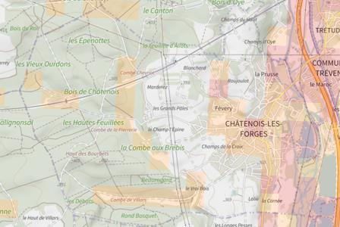
Une inondation par remontée de nappe se produit lorsque la nappe phréatique (le réservoir d'eau souterrain) sature le sol et remonte à la surface, souvent après des pluies prolongées ou des crues.
Les remontées de nappes peuvent provoquer l'inondation de caves et engendrer l'endommagement du bâti, notamment du fait d'infiltrations dans les murs. A long terme, des infiltrations dans les murs peuvent désagréger les mortiers. Il faut être très prudent lors des opérations de pompage lorsque des caves ont été inondées afin de ne pas fragiliser les murs à cause d'une différence de pression exercée par l'eau.
 |  |  |  |  |  |  |  |  |  |  |  |  | 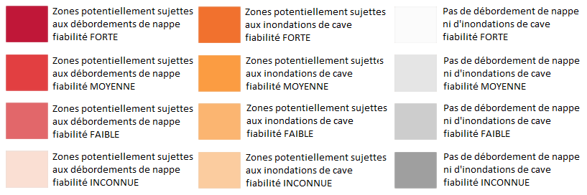
 | Informations détaillées :
REMONTÉE DE NAPPES :
Votre niveau d'exposition aux remontées de nappes est : Zones potentiellement sujettes aux débordements de nappe.
L'indication de fiabilité associé à votre zone est : FAIBLE

 |  |  |  |  |  |  |  |  |  |  |  |  |  |  |  |  |  | 90700 Châtenois-les-Forges
 |  | Risque de séisme sur Chatenois-les-forges
 |  |  |  | Risque sur la commune |  |  |  |  |  |  |  |  | 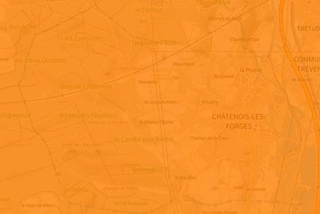
Les tremblements de terre naissent généralement dans les profondeurs de l'écorce terrestre et causent des secousses plus ou moins violentes à la surface du sol. Généralement engendrés par la reprise d'un mouvement tectonique le long d'une faille, ils peuvent avoir pour conséquence d'autres phénomènes : mouvements de terrain, raz de marée, liquéfaction des sols (perte de portance), effet hydrologique.
Certains sites, en fonction de leur relief et de la nature du sol, peuvent amplifier les mouvements créés par le séisme. On parle alors d'effet de site. On caractérise un séisme par sa magnitude (énergie libérée) et son intensité (effets observés ou ressentis par l'homme, ampleurs des dégâts aux constructions).
 |  |  |  |  |  |  |  |  |  |  |  |  | 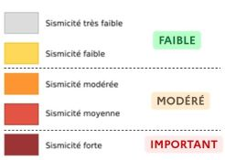
 | Informations détaillées :
DDRM : DDRM90
Dans son Dossier Départemental des Risques Majeurs (DDRM), la préfecture a classé votre commune à risque pour les aléas et sous aléas :
Séisme

SÉISME : Échelle règlementaire et obligations associées
Sur l'échelle règlementaire, à votre adresse, le risque sismique est de 3/5.
Pour votre sécurité, à partir d'un risque de niveau 2, des obligations en cas de travaux ou de construction sont liées à prévenir votre risque sismique. Vous pouvez les consulter sur cette fiche.

 |  |  |  |  |  |  |  |  |  |  |  |  |  |  |  |  |  |  |  | 90700 Châtenois-les-Forges
 |  | Risque de mouvements de terrain sur Chatenois-les-forges
 |  |  |  | Risque sur la commune |  |  |  |  |  |  |  |  |  | 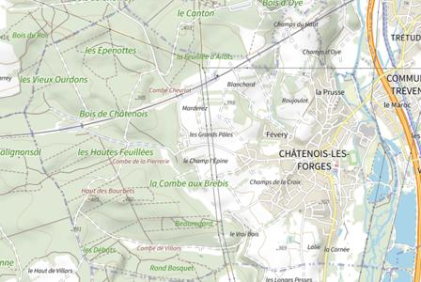
Les mouvements de terrain regroupent un ensemble de déplacements, plus ou moins brutaux, du sol ou du sous-sol.
Les volumes en jeu peuvent aller de quelques mètres cubes à plusieurs millions de mètres cubes.
Les déplacements peuvent être lents (quelques millimètres par an) à très rapides (quelques centaines de mètres par jour).
Généralement, les mouvements de terrain mobilisant un volume important sont peu rapides. Ces phénomènes sont souvent très destructeurs, car les aménagements humains y sont très sensibles et les dommages aux biens sont considérables et souvent irréversibles.
 | Les types de risques mouvements de terrain à ma commune: |  |  |  |  |  |  |  |  |  |  |  |  | 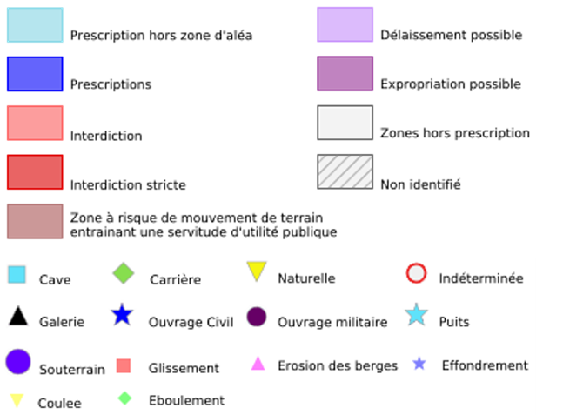
Eboulements ou chutes de pierres et de blocs.
Action de l'érosion, des conditions météorologiques et des systèmes racinaires sur les flancs rocheux, entrainant le détachement de pierres et blocs.
Glissements de terrain.
Mouvements plus ou moins lents d'un sol en pente qui se détache. Ils ont lieu selon la nature du sol, l'inclinaison de la pente et les intempéries

 | Informations détaillées :
DDRM : DDRM90
Dans son Dossier Départemental des Risques Majeurs (DDRM), la préfecture a classé votre commune à risque pour les aléas et sous aléas :
Mouvement de terrain
Affaissements et effondrements d'origine naturelle (cavités souterraines)
Eboulement ou chutes de pierres et de blocs
Glissement de terrain
Tassements différentiels

 |  |  |  |  |  | 1 Mouvements de terrain classés en catastrophe naturelle dans ma commune :
 |  |  |  |  |  | Une CATNAT est une Catastrophe Naturelle, liée à un phénomène ou conjonction de phénomènes dont les effets sont particulièrement dommageables. Lorsqu'une catastrophe naturelle frappe un territoire, on dit que "le territoire est en état de catastrophe naturelle".
 |  |  |  |  |  | Code NOR |  |  | Libellé |  | Début le |  |  |  |  |  | Sur le journal officiel du
 |  |  |  |  |  |  |  |  |  |  |  |  |  | 90700 Châtenois-les-Forges
 |  | Risque de mouvements de terrain sur Chatenois-les-forges
 |  |  |  | Code NOR |  | Libellé |  | Début le |  |  | Sur le journal officiel du
 |  |  |  | INTE9900627A |  | Mouvement de Terrain |  | 25/12/1999 |  |  | 30/12/1999
 |  |  |  |  |  |  |  |  |  |  |  |  |  |  |  |  |  |  |  | 90700 Châtenois-les-Forges
 |  | Risque de retrait gonflement des argiles sur Chatenois-les-forges
 |  |  |  | Risque sur la commune |  |  |  |  |  |  |  |  |  | 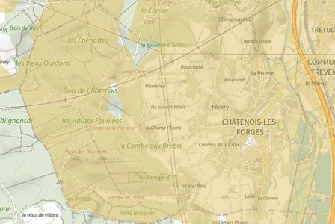
 | Les sols qui contiennent de l'argile gonflent en présence d'eau (saison des pluies) et se tassent en saison sèche. Ces mouvements de gonflement et de rétractation du sol peuvent endommager les bâtiments (fissuration). Les maisons individuelles qui n'ont pas été conçues pour résister aux mouvements des sols argileux peuvent être significativement endommagées. C'est pourquoi le phénomène de retrait et de gonflement des argiles est considéré comme un risque naturel. Le changement climatique, avec l'aggravation des périodes de sécheresse, augmente ce risque.
 |  |  |  |  |  |  |  |  |  |  |  |  |  | 
 | Informations détaillées :
RGA : Échelle règlementaire et obligations associées
Sur l'échelle règlementaire, à votre adresse, le risque de gonflement des argiles et de 2/3.
Pour votre sécurité, des obligations en cas de travaux ou de construction sont liées à prevenir le risque.

 |  |  |  |  |  | 1 sécheresses classées en catastrophe naturelle dans ma commune :
 |  |  |  |  |  | Une CATNAT est une Catastrophe Naturelle, liée à un phénomène ou conjonction de phénomènes dont les effets sont particulièrement dommageables. Lorsqu'une catastrophe naturelle frappe un territoire, on dit que "le territoire est en état de catastrophe naturelle".
 |  |  |  |  |  | Code NOR |  |  | Libellé |  | Début le |  |  |  |  |  | Sur le journal officiel du
 |  |  |  |  |  | INTE1917051A |  |  | Sécheresse |  | 01/07/2018 |  |  |  |  |  | 17/07/2019
90700 Châtenois-les-Forges
Risque de feu de forêt sur Chatenois-les-forges
Risque sur la commune
Un incendie de forêt ou de végétation peut être défini comme une combustion, qui se développe sans contrôle dans le temps et dans l’espace, dans un milieu végétalisé.
On parle d'incendie de forêt lorsqu’une forêt, un maquis ou une garrigue, d’une surface minimale de 0,5 hectares d'un seul tenant, est touché par les flammes et qu'une partie au moins des arbres ou arbustes est détruite.
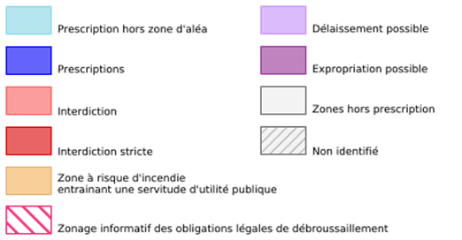
Informations détaillées :
DDRM : DDRM90
Dans son Dossier Départemental des Risques Majeurs (DDRM), la préfecture a classé votre commune à risque pour les aléas et sous aléas :
Feu de forêt

 |  |  |  |  |  |  |  |  |  |  |  |  |  |  |  |  |  | 90700 Châtenois-les-Forges
 |  | Risque radon sur Chatenois-les-forges
 |  |  |  | Risque sur la commune |  |  |  |  |  |  |  |  | 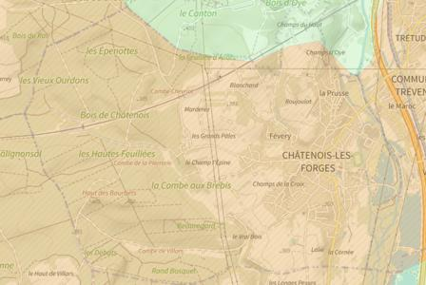
 | Le radon est un gaz radioactif naturel. Il est présent dans le sol, l'air et l'eau. Il présente principalement un risque sanitaire pour l'homme lorsqu'il s'accumule dans les bâtiments.
 |  |  |  |  |  |  |  |  |  |  |  |  | 
 | Informations détaillées :
RADON : Potentiel radon moyen : recommandations et obligations
Sur l'échelle règlementaire dans votre commune, le potentiel radon est de 2/3.
Pour votre sécurité, lorsque le potentiel radon est élevé (niveau 3), il existe des recommandations et une obligation d'informer les acquéreurs ou locataires. Vous pouvez les consulter sur cette fiche.

 |  |  |  |  |  |  |  |  |  |  |  |  |  |  |  |  | 90700 Châtenois-les-Forges
 |  | Canalisations de transport de matières dangereuses sur Chatenois-les-forges
 |  |  |  | Risque sur la commune |  |  |  |  |  |  |  | 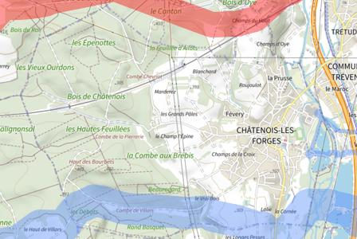
 | Les canalisations sont fixes et protégées. En général, elles sont enterrées à au moins 80 cm de profondeur. Les canalisations sont utilisées pour le transport sur grandes distances du gaz naturel (gazoducs), des hydrocarbures liquides ou liquéfiés (oléoducs, pipelines), de certains produits chimiques (éthylène, propylène…) et de la saumure (saumoduc).
 |  |  |  |  |  |  |  |  |  |  |  | 
 |  |  |  |  |  |  |  |  |  |  |  |  |  |  |  |  | 90700 Châtenois-les-Forges
 |  | Risque de pollution des sols sur Chatenois-les-forges
 |  |  |  | Risque sur la commune |  |  |  |  |  |  |  | 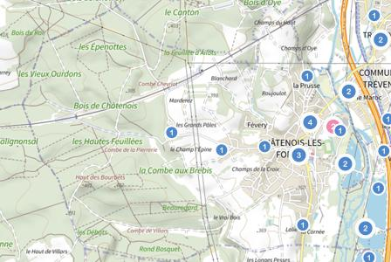
 | Un site pollué est un site qui, du fait d'anciens dépôts de déchets ou d'infiltration de substances polluantes, présente une pollution susceptible de provoquer une nuisance ou un risque pérenne pour les personnes ou l'environnement.
 | Les types de Pollution des sols sur ma commune
2 site(s) pollué(s) ou potentiellement pollué(s) sur la commune.
Le ministère chargé de l'environnement inventorie les sites et sols pollués, ou potentiellement pollués, appelant une action des pouvoirs publics, à titre préventif ou curatif.
16 ancien(s) site(s) industriel(s) ou activité(s) de service sur la commune.
La carte des anciens sites industriels et activités de services recense les anciennes activités susceptibles d'être à l'origine d'une pollution des sols. Il peut s'agir d'anciennes activités industrielles ou encore d'anciennes activités de services potentiellement polluantes. La CASIAS ne renseigne aucunement sur l'état de pollution ou non d'un site.

 |  |  |  |  |  |  |  |  |  |  |  | 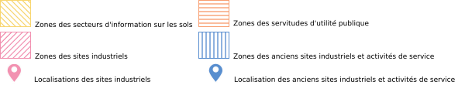
Liste des sites pollués ou potentiellement pollués recensés dans un rayon de 250m en annexe 1.
Liste des anciens sites industriels ou activités de service recensés dans un rayon de 500m en annexe 2.

90700 Châtenois-les-Forges
Risque rupture de barrage sur Chatenois-les-forges
Risque sur la commune
La rupture d'un barrage peut être une destruction partielle ou totale de l'ouvrage. Elle a pour conséquence une libération soudaine d'une partie de l'eau retenue et entraîne la formation d'une « vague » (onde de submersion) qui se propage vers l'aval. Celle-ci peut avoir pour conséquence une augmentation très rapide du niveau de l'eau à l'aval avec des effets potentiellement destructeurs.
Géorisques ne possède pas de données cartographiques sur ce risque à ce jour
Informations détaillées :
DDRM : DDRM90
Dans son Dossier Départemental des Risques Majeurs (DDRM), la préfecture a classé votre commune à risque pour les aléas et sous aléas :
Rupture de barrage

90700 Châtenois-les-Forges
Risque minier sur Chatenois-les-forges
Risque sur la commune
A l'arrêt de l'exploitation des mines souterraines, et en dépit des travaux de mise en sécurité, peuvent se produire plusieurs types de risques.
Il y a généralement des mouvements résiduels de terrain : effondrements localisés ou généralisés, affaissements. Les dommages peuvent être importants et affecter les bâtiments, la voirie ainsi que les réseaux notamment de gaz et d'eau.
Selon leur nature, les anciennes exploitations minières peuvent générer d'autres risques : pollution de l'eau, inondation par remontée des eaux en zones affaissées, explosions gazeuses (grisou), émissions de gaz asphyxiants, toxiques ou de radioactivité (uranium ou radon).
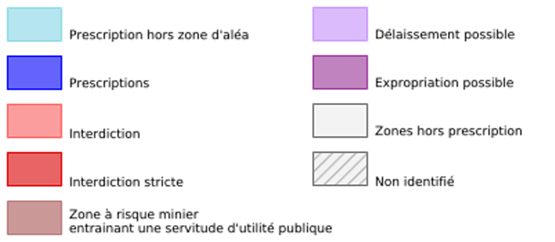
Informations détaillées :
DDRM : DDRM90
Dans son Dossier Départemental des Risques Majeurs (DDRM), la préfecture a classé votre commune à risque pour les aléas et sous aléas :
Affaissement minier
Effondrements localisés
Tassements

 |  |  |  |  |  |  |  |  |  |  | 90700 Châtenois-les-Forges
 |  | Annexe 1 : Liste des sites pollués ou potentiellement pollués recensés dans un rayon de 250m
 |  | Les tableaux ci-dessous répertorient les sites pollués ou potentiellement pollués ainsi que les anciens sites industriels ou activités de service (base de données CASIAS) sur votre commune.
 |  | 2 sites pollués ou potentiellement pollués à moins de 250m
 |  | Identifiant |  | Nom établissement |  |  |  | Statut instruction
 |  | SSP000845401 |  | ARA |  |  |  | En cours
 |  | SSP000845601 |  | HENDRICKSON France (ex STYRIA RVI) |  |  |  | En cours
 |  |  |  |  |  |  |  |  |  |  |  | 90700 Châtenois-les-Forges
 |  | Annexe 2 : Liste des anciens sites industriels ou activités de service recensés dans un rayon de 500m
 |  | 16 anciens sites industriels ou activités de service à moins de 500m
 |  | Identifiant |  | Nom établissement |  | Etat | Activité principale
 |  | SSP3856116 |  | Station d'épuration |  | Indéterminé
 |  | SSP3856115 |  | Station-service |  | En arrêt
 |  | SSP3855975 |  | Pressing 9 Retouches |  | Indéterminé
 |  | SSP3855729 |  | Fabrication de meubles |  | Indéterminé
 |  | SSP3855728 |  | Garage |  | Indéterminé
 |  | SSP3855727 |  | Dépôt de ferraille |  | Indéterminé
 |  | SSP3855726 |  | Déchetterie, anc. décharge |  | Indéterminé
 |  | SSP3855725 |  | Carrière de matériaux alluvionnaires |  | En arrêt
 |  | SSP3855651 |  | Réparation de cycles et motos, D.L.I et |  | Indéterminé
 |  | SSP3855127 |  | Plâtrerie, Peintures |  | Indéterminé
 |  | SSP3855126 |  | Menuiserie |  | Indéterminé
 |  | SSP3855125 |  | Fabrication de potasse et de produits |  | En arrêt
 |  | SSP3855124 |  | Fabrication de ressorts |  | Indéterminé
 |  | SSP3855123 |  | Menuiserie |  | Indéterminé
 |  | SSP3855122 |  | Lessives-eau de Javel |  | Indéterminé
 |  | SSP3855121 |  | Imprimerie, anc. Bonneterie |  | En arrêt

